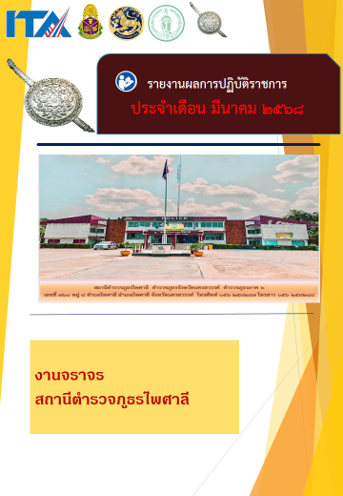
ข่าวประชาสัมพันธ์
ผลการปฏิบัติงาน งานจราจร สถานีตำรวจภูธรไพศาลี
เดือน มีนาคม ๒๕๖๘ : ฉบับที่ 1
จัดการจราจร กรณีเหตุรถบรรทุกอ้อยพลิกคว่ำ กีดขวางการจราจร
เมื่อวันที่ ๑ มีนาคม ๒๕๖๘เวลาประมาณ ๑๖.๓๐ น. พ.ต.อ.โกสิต กาญจนะโกมล ผกก.สภ.ไพศาลี , พ.ต.ท.วัชรายุธ์ แก้วบุญ รอง ผกก.ป.สภ.ไพศาลี ,พ.ต.ท.คมสันต์ สว่างนอก สวป.สภ.ไพศาลี มอบหมายให้ ร.ต.ต.นคร โพธิ์ศรี รอง สว.(ป.)สภ.ไพศาลี ร้อยเวร ๒๐พร้อมด้วย สายตรวจรถยนต์ สายตรวจจราจร จัดการจราจร กรณีเหตุรถบรรทุกอ้อยพลิกคว่ำ กีดขวางการจราจรปิดช่องทางเดินรถ ๑ ช่องทางเพื่อเคลียร์เส้นทางการจราจรเสร็จสิ้นเมื่อ ๒ มีนาคม ๒๕๖๘ เวลา ๐๒.๓๐ น.

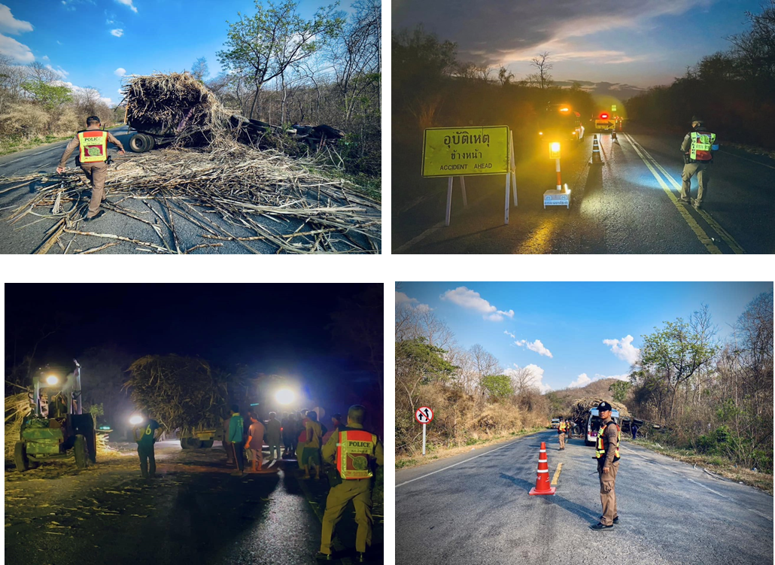

ข่าวประชาสัมพันธ์
ผลการปฏิบัติงาน งานจราจร สถานีตำรวจภูธรไพศาลี
เดือน มีนาคม ๒๕๖๘ : ฉบับที่ 2
อบรมปล่อยแถวชี้แจงภารกิจ ตั้งจุดตรวจ ป้องกันอาชญากรรม
และกวดขันวินัยจราจรตั้งแต่เวลา 09.00 น ถึง 11.00 น
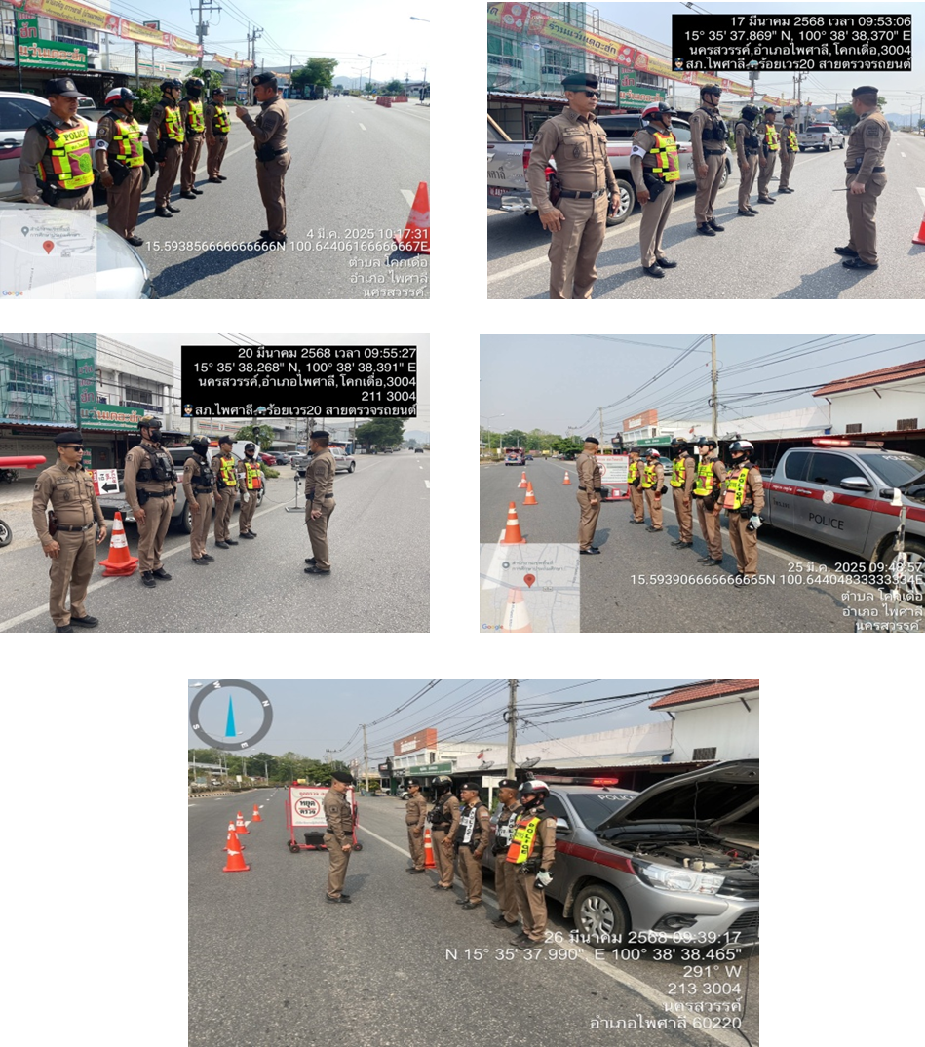
ข่าวประชาสัมพันธ์
ผลการปฏิบัติงาน งานจราจร สถานีตำรวจภูธรไพศาลี
เดือน มีนาคม ๒๕๖๘ : ฉบับที่ 3
ผลการกวดขันวินัยจราจร 10 ข้อหาหลัก

